

**Инструкция по созданию и проведению**

**Заказов на приобретение в 1С по Фонду оборотных средств**

Существуют ситуации, когда 2м отделением необходимо осуществлять определенные платежи, которые платятся из оборотных средств. Например, периодически необходимо оплачивать клиентам комиссии за предоставленные заказы.

Для этого создаются и проводятся специальные документы в 1С, которые называются предварительные Заказы на приобретение оборотных средств (далее - ПЗП).

Для создания ПЗП необходимо зайти в 1С в закладку “Финансовое планирование” в раздел “Заказы на приобретение”:

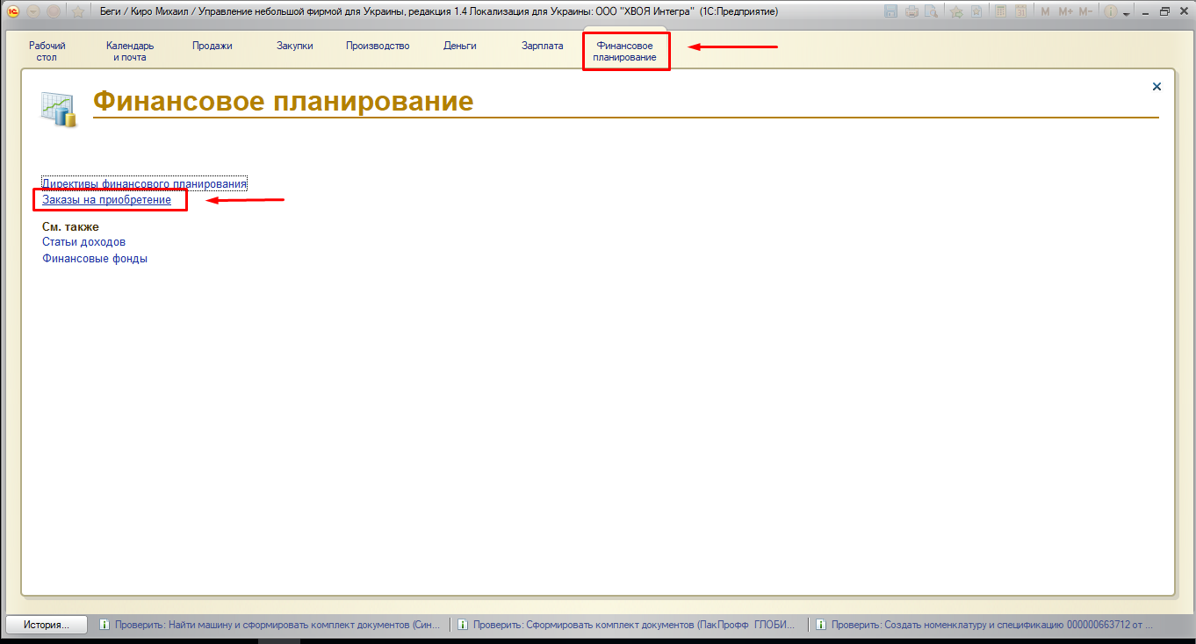

В новом окне нажать кнопку “Создать”:

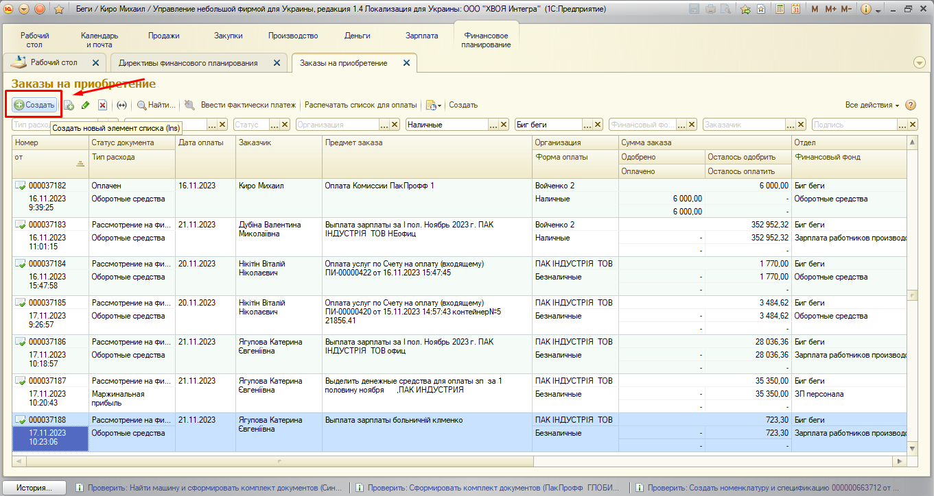

В окне нового ПЗП необходимо заполнить следующие данные:

1. Тип расхода - Оборотные средства
2. Предмет заказа - указать название платежа
3. Организация - если наличная форма оплаты, то выбрать “Войченко 2”, если безналичная, то “ПАК ИНДУСТРИЯ”
4. Контрагент, сотрудник - из списка выбрать необходимое лицо, которому будет осуществлена оплата
5. Срок оплаты - указать необходимую дату оплаты этого платежа
6. Нажать кнопку “Добавить” платеж
7. Товар, услуга - указать назначение платежа
8. Стоимость, количество - указать необходимую сумму платежа
9. Статья движения денежных средств - выбрать из списка необходимую статью
10. Отдел - Биг-Беги
11. Финансовый фонд - Оборотные средства
12. В закладке “Комментарий” указать комментарий к данному заказу - для чего платеж и на каком основании.

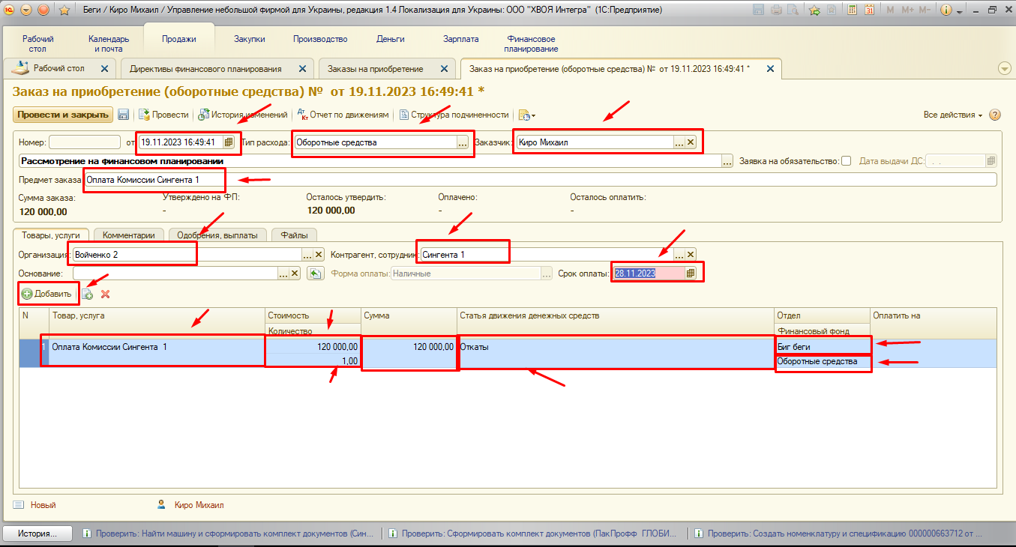

После заполнения указанных полей и граф, необходимо нажать кнопку “Провести и закрыть”, после чего будет создан ПЗП и добавлен в реестр платежей, который автоматически будет подтянут в список платежей Директив по оборотным средствам.

